ոչ պաշտոնական թարգմանություն
ՄԱՄԼՈ ՀԱՂՈՐԴԱԳՐՈՒԹՅՈՒՆ
Ժնև, 19 հունիսի 2020 թ.

Մարդկության 1 տոկոսը տեղահանված. ՄԱԿ ՓԳՀ-ի «Գլոբալ միտումներ» զեկույցը
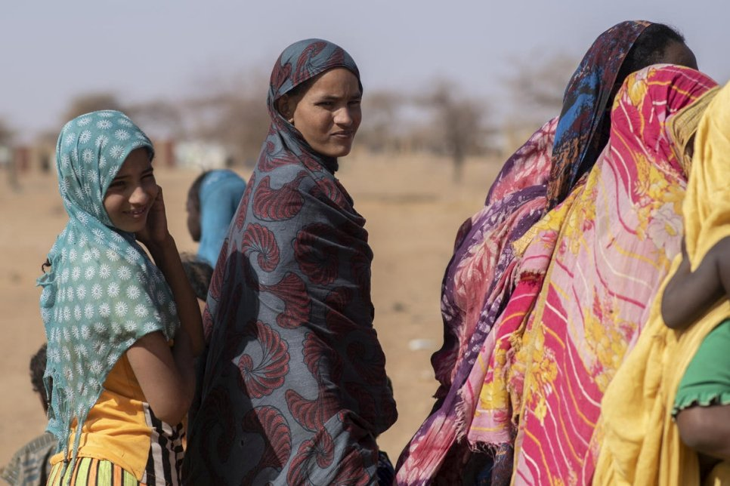
ՄԱԿ ՓԳՀ-ն՝ ՄԱԿ-ի Փախստականների գործակալությունն այսօր դիմում է աշխարհի բոլոր երկրներին՝ հակամարտությունների, հետապնդումների կամ հասարակական կարգին լրջորեն սպառնացող իրադարձությունների հետևանքով միլիոնավոր տեղահանված անձանց և փախստականների համար ապաստան գտնելու ուղղությամբ ավելի մեծ ջանքեր գործադրելու խնդրանքով։ Այսօր հրապարակված զեկույցում ցույց է տրվում, որ հարկադիր տեղահանությունն արդեն իսկ հետևանքներ է թողել մարդկության 1 տոկոսից ավելիի՝ 97-ից 1-ի վրա, որոնցից տունդարձի հնարավորություն ավելի ու ավելի քչերին է տրվում։
ՄԱԿ ՓԳՀ-ի հրապարակած ամենամյա «Գլոբալ միտումներ» զեկույցում, որը լույս է տեսնում Փախստականների համաշխարհային օրից՝ հունիսի 20-ից երկու օր առաջ, ներկայացվում են աննախադեպ տվյալներ, ըստ որոնց 2019 թվականի ավարտին ավելի քան 79.5 միլիոն մարդ է տեղահանվել։ ՄԱԿ ՓԳՀ-ն երբևէ այսպիսի բարձր ցուցանիշ չի արձանագրել։
Զեկույցում անդրադարձ է կատարվում նաև փախստականների համար հետզհետե անէացող հեռանկարների մասին՝ կապված նրանց խնդիրների շուտափույթ հանգուցալուծման հույսերի հետ։ 1990-ականներին միջինում 1.5 միլիոն փախստական էր կարողանում յուրաքանչյուր տարի տուն վերադառնալ: Անցած տասնամյակի ընթացքում այդ թիվը նվազել է մինչև 385,000-ի, ինչը նշանակում է, որ տեղահանության աճը շարունակում է գերազանցել տեղահանված մարդկանց համար լուծումներ գտնելու հնարավորությունների մակարդակը։
«Մենք ականատես ենք փոփոխված մի իրականության, երբ հարկադիր տեղահանությունը ոչ միայն համատարած բնույթ է կրում, այլև դադարել է կարճաժամկետ և ժամանակավոր երևույթ լինել», - նշեց ՄԱԿ-ի Փախստականների հարցերով գերագույն հանձնակատար՝ Ֆիլիպո Գրանդին: «Պետք չէ ակնկալել, որ մարդիկ ի վիճակի են տարիներ շարունակ դժվարին պայմաններում ապրել, առանց տունդարձի հնարավորության, կամ էլ ապագա կերտելու հույսի նշույլի։ Մեզ անհրաժեշտ է արմատապես նոր և առավել ըմբռնող մոտեցում որդեգրել իրենց երկիրը լքողների նկատմամբ, որը պետք է զուգակցվի տարիներով ընթացող և անսահման տառապանքներ ծնող հակամարտությունների լուծման առավել վճռական տրամադրվածությամբ»։
ՄԱԿ ՓԳՀ-ի «Գլոբալ միտումներ» զեկույցում պարզաբանվում է, որ նախորդ տարվա վերջում տեղահանված 79.5 միլիոնից 45.7 միլիոնն այն մարդիկ էին, ովքեր տեղահանվել են իրենց սեփական երկրի ներսում։ Մնացածն այլ վայրեր տեղահանված անձինք էին, որոնցից 4.2 միլիոնն իրենց ապաստանի դիմումի պատասխանին սպասող անձինք էին, իսկ 29.6 միլիոնը՝ փախստականներ և իրենց երկրից հարկադիր տեղահանման ենթարկված այլ անձինք։
Տարեկան ցուցանիշը, որը 2018 թվականի վերջին 70.8 միլիոն էր, աճել է երկու գլխավոր գործոնների պատճառով։ Առաջին գործոնը 2019 թվականին անհանգստացնող նոր տեղահանություններն էին Կոնգոյի Դեմոկրատական Հանրապետությունում, Սահելում, Եմենում և Սիրիայում. վերջինս արդեն տասը տարի շարունակ հակամարտության մեջ է, և փախստականների ընդհանուր թվի 13.2 միլիոնը հենց այս երկրից է, ներառելով ապաստան հայցողներին, իսկ ներքին տեղահանված անձանց թիվը տեղահանված ընդհանուր բնակչության մեկ վեցերորդն է կազմում։
Երկրորդ գործոնը պայմանավորված է նրանով, որ Վենեսուելայի վիճակը երկրի սահմաններից դուրս ներկայացվում է որպես դրական, ուստի այս երկիրը լքածներից շատերն անգամ օրինականորեն գրանցված չեն՝ որպես փախստական կամ ապաստան հայցող և նրանց համար անհրաժեշտ է պաշտպանության զգայուն մեխանիզմներ ստեղծել։
Այս թվերն իրենց մեջ բյուրավոր անհատական և խիստ անձնական ճգնաժամեր են թաքցնում։ Տեղահանված երեխաների թիվը (մոտավոր հաշվարկներով՝ 30-34 միլիոն, որոնցից տասնյակ հազարավորներն՝ առանց ուղեկցի), գերազանցում է, օրինակ, Ավստրալիայի, Դանիայի և Մոնղոլիայի բնակչությունների ընդհանուր թիվը։ Իսկ 60 տարեկան և ավելի բարձր տարիքի (4 տոկոս) տեղահանված անձանց մասնաբաժինը աշխարհի բնակչության թվի մեջ խիստ ցածր է։ Այս վիճակագրությունն, ինքնին, անհատակ վշտի, հուսահատության, զոհաբերության և սիրելիներից մեկուսացման խոսուն փաստ է։
8 փաստ, որ հարկավոր է այսօր իմանալ հարկադիր տեղահանության մասին
- Վերջին տասնամյակում առնվազն 100 միլիոն մարդ հարկադրված է եղել լքելու տունը, ապաստան փնտրելով իր կամ այլ երկրներում։ Սա նշանակում է, որ փախուստի դիմող անձանց թիվը գերազանցում է նույնիսկ աշխարհի 14-րդ ամենախիտ բնակեցված երկրներից մեկի՝ Եգիպտոսի բնակչության թիվը։
- 2010 թվականից ի վեր գրեթե կրկնապատկվել է հարկադիր տեղահանվածների թիվը (անցած տարիներին՝ 41 միլիոն, իսկ ներկայում՝ 79.5 միլիոն)։
- Աշխարհում ընդհանուր տեղահանվածների 80 տոկոսը թերսնուցման և պարենային սուր անապահովության պայմաններում գտնվող երկրներում են, որոնցից շատերը բախվում են նաև կլիմայի և այլ աղետների վտանգներին:
- Աշխարհում փախստականների երեք քառորդից ավելին (77 տոկոս) հայտնվել է երկարաժամկետ տեղահանության իրավիճակում, ինչպես Աֆղանստանը, որն արդեն հինգերորդ տասնամյակն է, ինչ գտնվում է այս դրության մեջ։
- 10 փախստականից 8-ը և ավելին (85 տոկոս) զարգացող երկրներում են, որոնք, որպես կանոն, նրանց ծագման երկրների հարևանությամբ գտնվող երկրներն են։

- Սահմանների հատմամբ տեղահանված անձանց երկու երրորդը հիմնականում հինգ երկրներից են՝ Սիրիայից, Վենեսուելայից, Աֆղանստանից, Հարավային Սուդանից և Մյանմարից։
- «Գլոբալ միտումներ» զեկույցում ներկայացվում է տեղահանված և փախստական բոլոր խոշոր բնակչությունների հաշվարկը, ներառյալ՝ ՄԱԿ-ի Պաղեստինի փախստականների օգնության և աշխատանքների գործակալության հոգածության ներքո գտնվող 5.6 միլիոն պաղեստինցի փախստականները։
- ՄԱԿ-ի Կայուն զարգացման 2030 օրակարգով սահմանված «Ոչ ոք չպետք է անտեսվի» կարգախոսը ներկայում հստակորեն ներառում է նաև փախստականներին, ինչն իրականություն դարձավ այս տարվա մարտին՝ ՄԱԿ-ի վիճակագրության հանձնաժողովի կողմից փախստականների վերաբերյալ նոր ցուցանիշի հաստատման շնորհիվ։

Մամլո հաղորդագրությունը հասանելի է այստեղ:
Լրացուցիչ տեղեկատվության համար կարող եք կապ հաստատել Անահիտ Հայրապետյանի հետ՝ hayrapet@unhcr.org, +374 91 41 61 27:

